Hem implementat el codi dels fils de tal manera que el número de fils es calcula segons el número de línies que vols que llegeixi cadascún de tal manera que:

num_fils = (int)num_linies/linies_per_fil; si num_linies%linies_per_fil==0
num_fils = (int)num_linies/linies_per_fil + 1; altrament

Temps amb el fitxer petit amb el codi sense fils (pràctica 3)
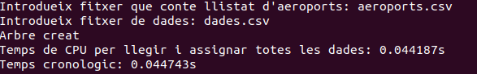
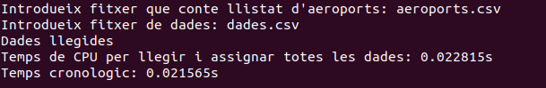
Temps amb el fitxer petit amb el codi amb fils calculats com s’explica a dalt (pràctica 4)

Temps amb el fitxer petit amb el codi amb fils però només amb dos fils
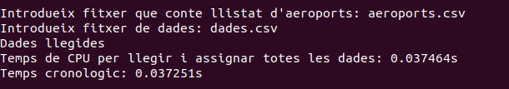
Com es pot apreciar, veiem que fent servir programació amb fils conseguim reduïr el temps d’execució en més de la meitat!
A més, amb un major número de fils obtenim millors resultats.

El fitxer gran no el podem descomprimir i per tant no hem pogut fer la comprovacio.

